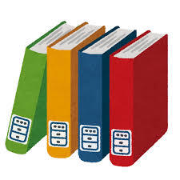
★☆図書館通信★☆
令和２年７月 Ｎｏ．２
富実図書館
６月から待ちに待った学校生活が始まり、３週間の分散登校、一斉登校と段階を踏んで、本格的に学校が始まりました。どんな休校期間を過ごしましたか？緊急事態宣言が解除され、県をまたいで移動できるようになり、少しずつ日常が戻ってきましたが、まだまだ新型コロナウイルスは終息を迎えてはいません。第二波、第三波に気をつけて、手洗い・うがい、消毒、マスク着用、咳エチケット、ソーシャルディスタンスを心がけて、３密（密集・密接・密閉）にならないようにしましょう。
図書館でもコロナ対策をしています。
①図書館入館・退館時の手洗い・手指のアルコール消毒をしてください。
②カウンター・机・椅子・パソコン（キーボード・マウス）を１日１回消毒をしています。
③使用後はカウンター・机・椅子・パソコン等の消毒をしています。
④返却された本は、アルコール消毒後、数日間別置しています。
⑤窓と換気扇による常時換気をしています。
⑥閲覧机は１席ごと間隔を空け、対面で座らないように貼り紙をしています。
などのコロナ対策をしています。コロナから自分や大切な人を守りましょう。

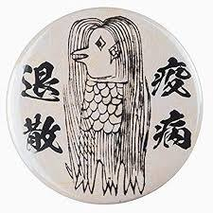
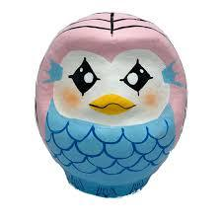
図書館内のホワイトボードで『＃アマビエチャレンジ』を開催しています。アマビエとは、江戸時代の肥後国（現・熊本県）にアマビエが出現し、疫病が流行ったら「私の姿を描き写した絵を人々に見せよ」と言い残し、海の中へ去って行ったといわれている日本に伝わる妖怪。自分なりのアマビエをホワイトボードに書いて見ませんか？
ビブリオバトル参加者募集

全国高等学校ビブリオバトル２０２０群馬県大会が令和２年１１月７日（土）に群馬県立図書館で開催されます。学校代表としてビブリオバトルをしてみたい生徒、観戦してみたい生徒、運営ボランティアを募集しています。
★発表者（バトラー） 学校代表として参加
→令和２年９月４日（金）まで受付
★観戦者 学校代表者１名につき３名まで
→令和２年１０月１６日（金）まで受付
★運営ボランティア 当日の受付や司会など
→令和２年９月３０日（水）まで受付
ビブリオバトルの群馬県大会に参加してみたい生徒は、期日までに図書館へきてください。
※ビブリオバトルとは、本の書評合戦です。発表者（バトラー）がお薦めの本を発表（５分間）し、観戦者は「一番読みたくなった本」に投票。最多票を集めたものを【チャンプ本】となり、ビブリオバトル全国大会への出場権を獲得します。

先生のおすすめ本の紹介コーナー

先生のおすすめ本を紹介するコーナーを作成しました。場所はカウンターを過ぎた右側の本棚です。今は司書と田口先生のおすすめ本ですが、不定期で変えていきたいと思います。生徒のおすすめ本のコーナーも作って行く予定なので、おすすめしたい本がある生徒は、司書・林のところまできてください。また、国語の教科書に掲載している本も置いてあるので、興味のある生徒は是非読んでみてください。

→裏面は新着本の紹介です★☆
新着本の紹介です。本屋大賞２０２０を入荷しました。（一部在庫なしのため未入荷）
１位 ２位 ３位 ４位 ５位

【流浪の月】 【ライオンのおやつ】 【線は、僕を描く】 【ノースライト】 【熱源】
凪良 ゆう 著 小川 糸 著 砥上 裕將 著 横山 秀夫 著 川越 宗一 著
６位 【ｍｅｄｉｕｍ 霊媒探偵城塚翡翠】 相沢 沙呼 著 ７位 【夏物語】 川上 未映子 著
８位 【ムゲンのｉ 上・下】 知念 実希人 著 ９位【店長がバカすぎて】 早見 和真 著
１０位 【むかしむかしあるところに、死体がありました。】 青柳 碧人 著
※４位【ノースライト】・７位【夏物語】 は在庫がないため、未入荷です。

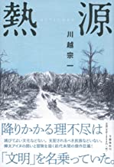
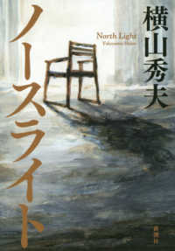
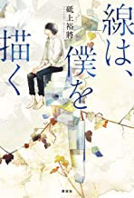
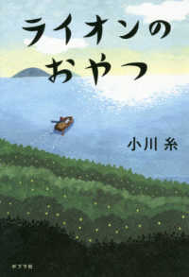
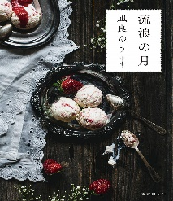

第６６回読書感想文課題図書入荷しました
【廉太郎ノオト】 【キャパとゲルダ ふたり
矢津 矢車 著 の戦場カメラマン】
【フラミンゴ・ボーイ】 マーク・アロンソン
マイケル・モーパーゴ 著 マリナ・ブドーズ 著
杉田 七重 訳 原田 勝 著
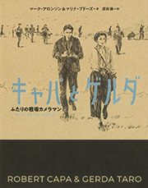
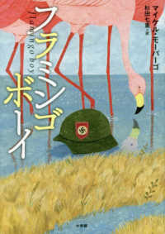
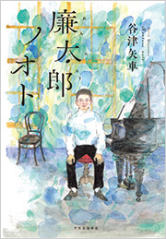

★『クスノキの番人』 東野 圭吾 著 ★『カケラ』 湊 かなえ 著
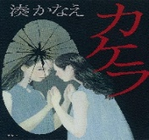
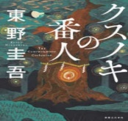

★『逆ソクラテス』 伊坂 幸太郎 著 ★『掟上今日子の設計図』 西尾 維新 著
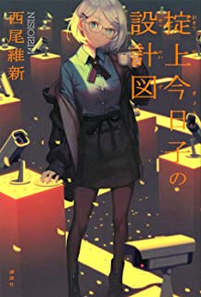
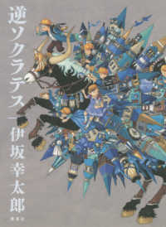

★『１６歳の語り部』 雁部 那由多、相澤 朱音 ★『できることならスティードで』
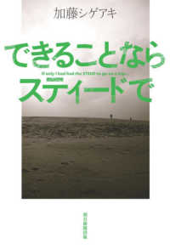
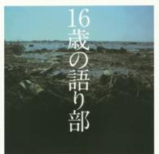
津田 穂乃果 著 加藤 シゲアキ 著
小５で東日本大震災を経験 ＮＥＷＳのメンバーでも
した３人からのメッセージ ある著者の初エッセイ

★『５分後に呪われるラスト・君とサヨナラのラスト・謎解きのラスト』エブリスタ 著
★『明日の世界が君に優しくありますように』・『君はきっとまだ知らない』 汐見 夏衛 著
★『あの冬、なくした恋を探して』『この冬、いなくなる君へ』『無人駅で君を待っている』いぬじゅん
★『八番目の花が咲くときに』『３６５日、君にキセキの弥生桜を』 櫻井 千姫 著
★『真夜中だけの十七歳』櫻 いいよ 著 ★『君と見上げた、あの日の虹は』 夏雪 なつめ 著
★『君の生きる世界が、優しいヒカリで溢れますように』 晴虹 著 ★『リボン』 小川 糸 著
★『幽霊高校生まつりちゃん』 永良 サチ 著 ★『怖い話をあつめたら 連鎖怪談』深志美由紀著
→→など他にも多数有ります。気になる生徒は是非図書館へきてください

